Технологическая карта урока по теме «Генеалогическое древо семьи»
Класс: 3
Цель: сформировать представление о родословной, научить составлять генеалогическое древо семьи
Задачи:
Обучающая:познакомить детей с понятиями «родословная», «поколение» и «генеалогическое древо»;
Развивающая:способствовать развитию у детей таких психических процессов, как речь, память, внимание, мышление;
Воспитательная:воспитывать в детях чувство гордости за свой род и причастность к истории своего рода
Средства обучения: проектор, презентация, раздаточный материал для рефлексии, для закрепления материала и для домашнего задания, сердечки.

Этап | Цель | Деятельность учителя | Деятельность учащихся
Организация начала | Создать условия для возникновения у учащихся потребности включения в учебную деятельность | -Здравствуйте, ребята!  -Давайте поприветствуем друг друга.  -Садитесь, пожалуйста.  -Проверим готовность к занятию, давайте обратим внимание на ваши рабочие места, нет ли ничего лишнего.  -Давайте, спинки выпрямим, ножки ровненько поставим, ручки аккуратно сложим на парте и начнем. | -Встают около парт.  -Садятся.  -Проверяют готовность к занятию.  -Выполняют действия учителя.
Актуализация знаний | Подвести детей к теме, сообщить тему и цель | -Ребята, послушайте, пожалуйста, стихотворение:  В каждом доме, в каждой квартире разные люди дружно живут,  Вечером, встретившись, время проводят дружно, а утром все вместе встают.  Есть среди них совсем молодые – в садик и в школу ходят пока.  Есть что постарше – они на работах трудятся разные в поте лица,  Есть среди них совсем пожилые – те, кому нужен покой и уют:  Все эти люди любят друг друга, дружно и весело вместе живут.  Может быть, вы уже догадались, как одним словом назвать их, друзья?  Слово простое, слово родное, Скажите какое?  - Конечно, семья!  - Вашим заданием будет отгадать кроссворд (слайд):  1. Ребус “сон” о – ы  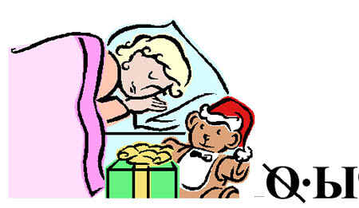  2. Для мамы он отец, а для вас кто?  3. Первое слово, которое говорит малыш?  4. Ребус “ночь” н – д.  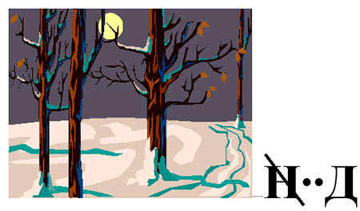  5. Последняя буква в алфавите?  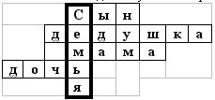  - Молодцы, вы успешно справились с заданием.  - Ребята, у каждой семьи есть своя родословная. Кто знает, что такое родословная?  Родословная – это перечень поколений одного рода.  - Кто самый старший в семье?  - Правильно. А ваши родители, мамы и папы, кем они являются для бабушек и дедушек?  - Ребята, а кем вы являетесь для своих родителей?  - А когда вы вырастете, то и у вас будут дети, которые будут для вас сыновьями и дочерьми. И так человеческий род, ваша семья продолжится.  - Дети, кто догадался, о чём мы сегодня с вами будем разговаривать? И что будем изучать?  - Если говорить точнее, тема нашего урока– «Летопись семьи. Составление генеалогического древа семьи».(Слайд с темой) | -Слушают стихотворение.  - Семья.  - Сын.  -Дедушка.  -Мама.  -Дочь.  - Я.  Предположения детей.  - Бабушки и дедушки.  - Сыновьями и дочерьми.  - Сыном или дочерью.  - О семье, о наших родственниках.
Усвоение новых знаний и способов действий | Ознакомить с темой урока | -Ребята, а вы знаете, какая наука изучает происхождение, историю и родственные связи семей?  Генеалогия - это наука, изучающая происхождение, историю и родственные связи родов и семей.(Слайд)  -Люди научились изображать свою семью в виде дерева – называется оно генеалогическое древо.  - Генеалогическое древо семьи (древо семьи) – это своеобразная схема, напоминающая по форме дерево. В качестве ветвей и листьев этого дерева изображаются члены конкретного семейного клана.(Слайд)  -Посмотрите, пожалуйста, на экран. (Слайд – изображение дерева). У каждого дерева есть корни, ствол и ветви. Кто может показать, где у этого дерево корни?  - А кто может показать, где у этого дерева ствол?  - Попробуйте выйти и показать, где у этого дерева ветви?  - Дети, у генеалогического древа тоже есть корни, ствол и ветви. Сейчас я вам покажу это генеалогическое древо своей семьи.  - Ребята, у каждого из нас есть предки, а еще мы часто слышим слово «поколение».  Чтобы вы понимали значение данных слов, я вам объясню:  Предки – люди, жившие задолго до нашего времени.  Поколение – люди, которые родились и живут в одно время.  - Самый нижний ряд нижний ряд (который находится у корней) – бабушки и дедушки.  - Каждый последующий ряд – мама и папа, дяди и тёти, я, мои родные братья и сёстры.  Физминутка  - Ребята, давайте мы с вами немного отдохнём:  В нашей семье всем найдется работа – Хлопаем в ладоши Хлопаем в ладоши, шагаем на месте  На выходных все в делах и заботах:  Дедушка красит стол на балконе Имитация движения кистью  Бабушка квасит капусту в баллоне Имитация «Жмем» капусту  Мама белье в тазу замочила Махи руками (полоскание белья)  В таз порошок она положила «Трясем коробку с порошком»  Папа из досок стол мастерит Несем доску большую  Куда не посмотришь – работа кипит Повороты в стороны  И я не стану долго ждать Развели руками  Стану кому-нибудь я помогать.  -Ребята, как вы думаете, зачем знать историю своей семьи? | - Да/нет.  -Один из учеников выходит и показывает корни дерева.  -Один из учеников выходит и показывает ствол.  -Один из учеников выходит и показывает ветви.  -Смотрят и изучают древо.  -Выполняют упражнения за учителем.  -Предположения детей.
Первичная проверка понимания | Закрепить первичные знания | -Дети, сейчас я раздам вам раздаточный материал и проверю, насколько внимательно вы слушали меня (раздаточный материал выдаётся каждому ученику). | -Выполняют задание.
Закрепление знаний и способов действий | Объяснить выполнение домашнего задания | - Ребята, а вы знаете родословную своей семьи?  - Для того чтобы вам узнать, вы будете составлять свое родословное древо. А чтобы его сделать, вам нужна дополнительная информация. Ее вы узнаете у ваших родственников, чтобы достоверно составить ваше собственное генеалогическое древо семьи на следующем занятии.  - Ваша задача написать фамилию имя и отчество ваших родственников (бабушек, дедушек, мам, пап, дядей, тётей, родных братьев и сестёр), годы жизни и род деятельности (то, чем занимались или в какой сфере работали).  - Ребята, не забудьте на следующее занятие принести цветные карандаши и ваши заполненные листочки с информацией о ваших родственниках! | - Да/нет.  -Записывают задание.
Обобщение и систематизация знаний | Систематизировать знания | - Ребята, я думаю, что благодаря данному заданию, вы сможете, многое узнать о своей семье, чего вы не знали ранее.  - Вам понравилось занятие?  - Что вы узнали нового сегодня на занятии? | -Да/нет.  -Ответы детей.
Подведение итогов занятия | Подвести итоги | -Ваши родственники могут жить в других домах, других городах и даже странах, но все равно они ваши родные – это ваш род, ваша большая семья.  Закончите, пожалуйста, предложение: Я люблю свою семью, потому что…(каждый ребенок отвечает).  - На память о нашем уроке я хочу каждому из вас подарить сердечко. Берегите, цените, любите своих родных и самых близких людей – свою семью.
Рефлексия | Оценить свою деятельность на уроке | Я предлагаю вам оценить свою собственную деятельность. Перед вами дерево. Ваша задача закрасить крону дерева цветными карандашами:  Зелёным– если всё получилось, всё понравилось, работал активно.  Жёлтым – если старался, работал, всё получилось, но не всё понял.  Красным – если не всё понравилось и не всё получилось.  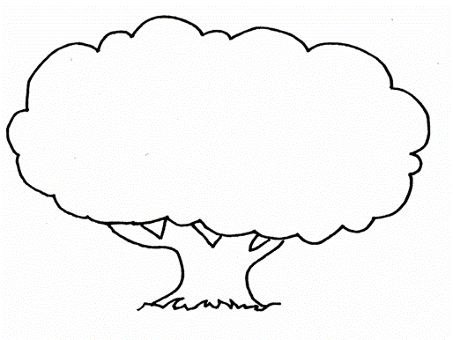  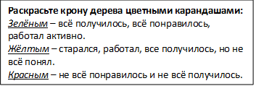  - Дети, спасибо за урок. Всем до свидания! | Раскрашивают крону дерева соответствующим цветом.  -Прощаются.

